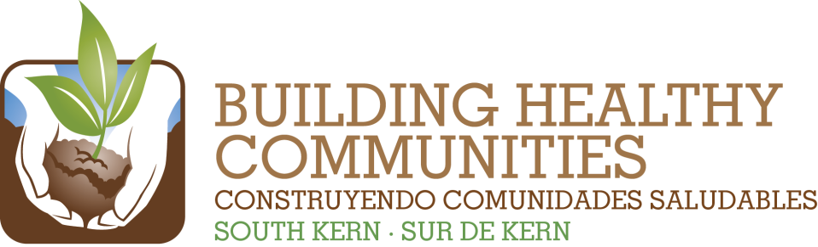
.

We

Bu |  |  | In This Issue

Informe de Equipo de Acción – Educación
Mes: noviembre de 2015 Presentado por: Karen Davis
Breve Resumen de la Reunión y el Trabajo del Equipo de Acción (200 palabras o menos)
Incluya los puntos más destacado/logros o retos.
Los temas tratados incluyen:
- Jim Young anunció que se ha dado una subvención a BC para el campus de la preparatoria Arvin High. La conferencia de prensa para pedir un campus en Arvin se ha postergado. La ciudad de Arvin tiene hará una presentación ante la Junta Directiva. El programa de Tecnología Industrial de la preparatoria Arvin High permitirá que 30 estudiantes participen en el programa y al concluir el programa los estudiantes estarán a 3 clases de recibir el título universitario AA.
- Se programó provisionalmente una fecha para un Foro de BC durante el mes de febrero. También se discutió la organización del foro.
- Se dio una actualización sobre el evento universitario de Ameri-Corp. Fue todo un éxito ya que asistieron 100-130 y 17 socios de la comunidad con talleres sobre ayuda financiera, preparación para el trabajo, y el servicio militar para nombrar solo unos pocos.
- Justicia Educativa del condado de Kern invitó a los miembros a una excursión de PBIS y Justicia Restaurativa a LAUSD. Se celebrará una conferencia para la Igualdad y la Justicia el 13 de noviembre 9-2.
Conclusiones o necesidades relacionadas con la Comunicación o la Evaluación/Aprendizaje

Resultado de 2014 | Resumen de Trabajo y Progreso  Incluya el número nuevo/total y detalles acerca de progreso de trabajo
Quince padres del sur de Kern continúan y amplían su papel como líderes y defensores de la salud de los estudiantes al participar en los Comités de Bienestar del Distrito. |  | Mas padre serán capacitados en Arvin
Treinta padres del sur de Kern participan de manera activa en la creación de una cultura escolar que fomenta la participación y el liderazgo significativo de los padres y políticas de financiación escolar que apoyan el éxito de todos los estudiantes |  | Reuniones de LCFF/Bienestar Escolar
Veinte padres del sur de Kern, en colaboración con los distritos escolares, están creando ambientes escolares más seguros y de mayor apoyo a través de la abogacía individual y compromiso de amplio nivel. |  | Lamont tiene un fuerte grupo de padres socios
Diez escuelas en el sur de Kern han establecido modelos positivos de disciplina alternativos en colaboración con los padres. |  | PBIS se está ampliando en los distritos
A través de una asociación con las universidades y preparatorias locales, los caminos de los estudiantes hacia la educación superior se fortalecerá y la participación de los jóvenes del sur de Kern en la universidad se aumentará en un 20%. |  | BC y CSUB participan con la preparatoria Arvin High
Favor de adjuntar una copia de la hoja de firma de asistencia de la reunión.

